Муниципальное бюджетное общеобразовательное учреждение
«Основная общеобразовательная школа №2
имени Защитников Отечества с. Камбилеевское»
МО – Пригородный район РСО-Алания
363100 с. Камбилеевское, ул. Юрия Кучиева, 93
Телефон 8-867-38-2-70-46

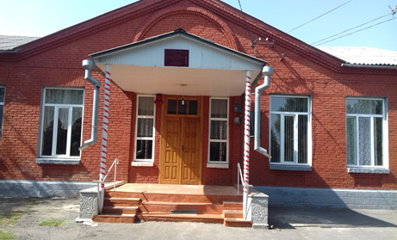

О Т Ч Е Т

о проведении месячника антитерростической,

антинаркотической направленности,

табакокурения, алкоголизма

и пропаганде здорового образа жизни в МБОУ

«ООШ №2 имени Защитников Отечества

с. Камбилеевское»

с 20.09. по 20.10. 2023 год.

«Люди победили чуму, малярию, тиф...
Но пьянство, наркомания, СПИД,
словно злые джинны, терзают
человечество.
Эти проблемы в нашем обществе долгое
время предавались забвению,
но и в эту бездну пришлось заглянуть.
Ч. Айтматов
Терроризм становится главной угрозой мира.
Терроризм и экстремизм – это исключительно большая опасность, способная расшатать любое, даже самое стабильное и благополучное, общество.
В нашей действительности он приобретает угрожающие масштабы, а его проявления влекут множество человеческих жертв.
Одним из важнейших направлений профилактической работы школы является профилактика экстремизма и терроризма среди учащихся.
В формировании и развитии личности учащихся в нашей школе отводится роль гражданско-патриотическому воспитанию, которое способствует становлению социально значимых ценностей у подрастающего поколения, воспитывает чувство любви и уважения к своей стране, её истории и традициям.
Разработан план по профилактике правонарушений, включающий мероприятия по правовому воспитанию, профилактике вредных привычек, пропаганде здорового образа жизни.
В школе осуществляется строгий учет пропущенных уроков. Работа по ликвидации пропусков без уважительной причин, правовое просвещение подростков и их родителей – основные формы деятельности школы в этом направлении.
Со стороны школы родителям учащихся постоянно оказывается возможная помощь. Это, прежде всего, педагогические консультации, родительские собрания, индивидуальные беседы об особенностях возраста и методах подхода к воспитанию ребенка, по профилактике суицида, употребления ПАВ, безнадзорности и правонарушений, сохранению и укреплению здоровья, то есть педагогическое просвещение родителей.

№  п/п | Название мероприятия | Класс и Количество детей | Дата
1 | Классные часы:  - «Полезные и вредные привычки»;  - « О вреде и последствия употребления смесей (снюс, насвай),  - «Скажем наркотикам - нет!».  - «Мы против наркомании»  - «4 шага до смерти»  - Будущее без наркотиков»  - « Если мы вместе - мы победим».  - «Терроризм в современном мире» | 5,6-8,9 классах;  60 уч-ся | 20.09.-20.10.23 г.
2 | Викторина: «Это нужно знать!» | 5 -6 класс  28 уч. | 05.10.23 г.
5 | Выпуск стенгазеты:  «Мы – за здоровое будущее». | 5-6,8- 9 кл.  60 уч. | 10.10.23 г.
6 | Просмотр фильмов антинаркотической направленности: «Беда по имени Наркотики». | 8 - 9 классы  32 уч. | 18.10.23г.
8 | Веселые старты: «Мы за здоровый образ жизни». «Наркотикам – нет». | 1-4 кл. 55 учащихся | 15.16.-09.-23г.
11 | Презентации по темам:  «Наркотики миф или реальность»  «Здоровый образ жизни» | 2-4, 5-6 ,  8-9 кл.  105 уч-ся | 12.10.23г.

С 20.09.23 г. – 20.10.23 г. рамках месячника антинаркотической направленности, табакокурения, алкоголизма и пропаганде здорового образа жизни МБОУ «ООШ №2 имени Защитников Отечества с. Камбилеевское» была проведена следующая работа:
- была дана консультация классным руководителям по методике проведения мероприятий по данному направлению. Были проведены родительские собрания, на которых обсуждались вопросы профилактики правонарушений подростков, экстремизма, формирования толерантного сознания детей и молодёжи.
Работа проводилась в тесном взаимодействии с правоохранительными органами по вопросам профилактики терроризма и экстремизма. Инспектор Шавлохов Алан Анатольевич, и председатель Совета ветеранов при ОМВД Пригородного района Хугаева Зарина Митяевна провели беседу по теме: «Как вести себя при захвате террористами здание школ» и безопасность в сети интернет. С учащимися были проведены разъяснительные беседы о межнациональных отношениях, мероприятия, способствующие развитию правовой культуры учащихся, толерантности, воспитанию уважения к закону, привычек правомерного поведения.
Педагогом-психологом школы Кучиевой З.З. были проведены беседы с учащимися по теме: «Здоровый образ Жизни» и показана презентация.
С младшими классами классными руководителями Медоевой И.Б., Валиевой М.П., Диамбековой М.Т., и Дзукаевой М.Ф. были проведены беседы « Если мы вместе - мы победим». Цель данных мероприятий раскрыть содержание понятий «дружба», «единение», «терпимость»; привить учащимся уважение к ценностям дружбы, способствовать развитию корректности и терпимости в общении с окружающими, побудить учащихся быть добрее и внимательнее друг к другу; воспитывать интернационализм, взаимопонимание между людьми разных национальностей и культур.
Учительница по физической культуре Козаева А.Т. провела «Веселые старты» в начальной школе «Мы за здоровый образ жизни».
1. С учащимися школы проведены инструктажи и беседы по действиям в ЧС
2. Согласно графику проводятся практические тренировочные занятия для учащихся и сотрудников.
3. Организован контрольно – пропускной режим, обеспечивающий безопасное пребывание людей в зданиях школы, постоянный контроль за территорией учреждения и прилегающей местности
4. Разработаны планы и схемы эвакуации персонала и людей из учреждения при угрозе возникновения и совершенном террористическом акте.
5. Разработаны должностные инструкции.
Вся работа школьного коллектива была направлена на формирование у обучающихся основы гражданской позиции и систем ценностей. Все мероприятия направлены на то, чтобы продемонстрировать влияние вредных привычек на организм человека и становление личности…
Итогом месячника стал вывод: здоровье – неоценимое счастье в жизни любого человека. Каждому из нас присуще желание быть сильным и здоровым, сохранить как можно дольше подвижность, бодрость, энергию и достичь долголетия.

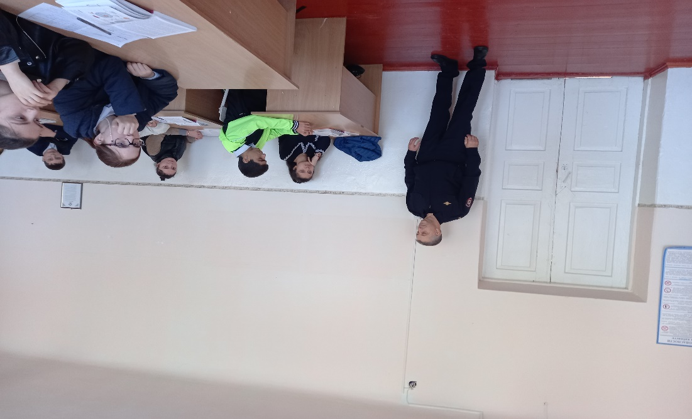

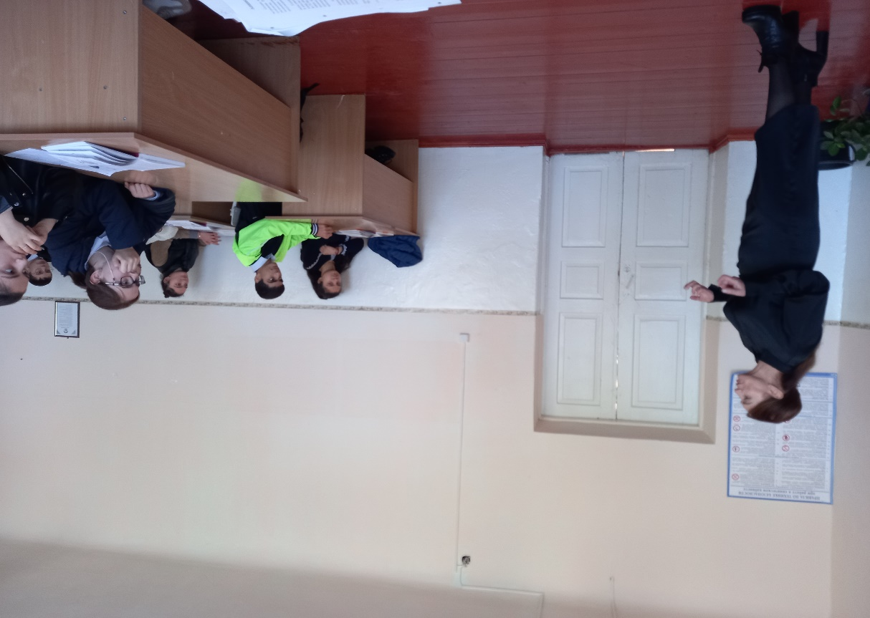

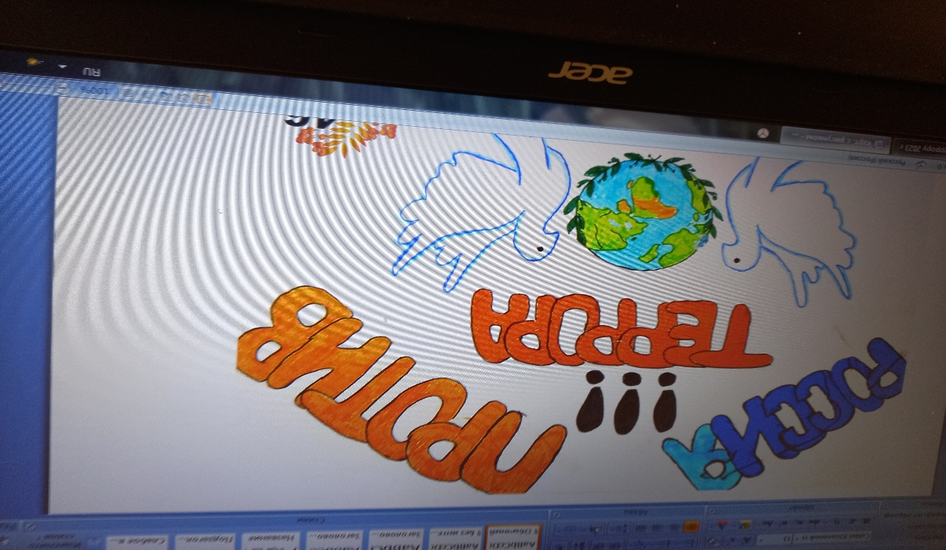

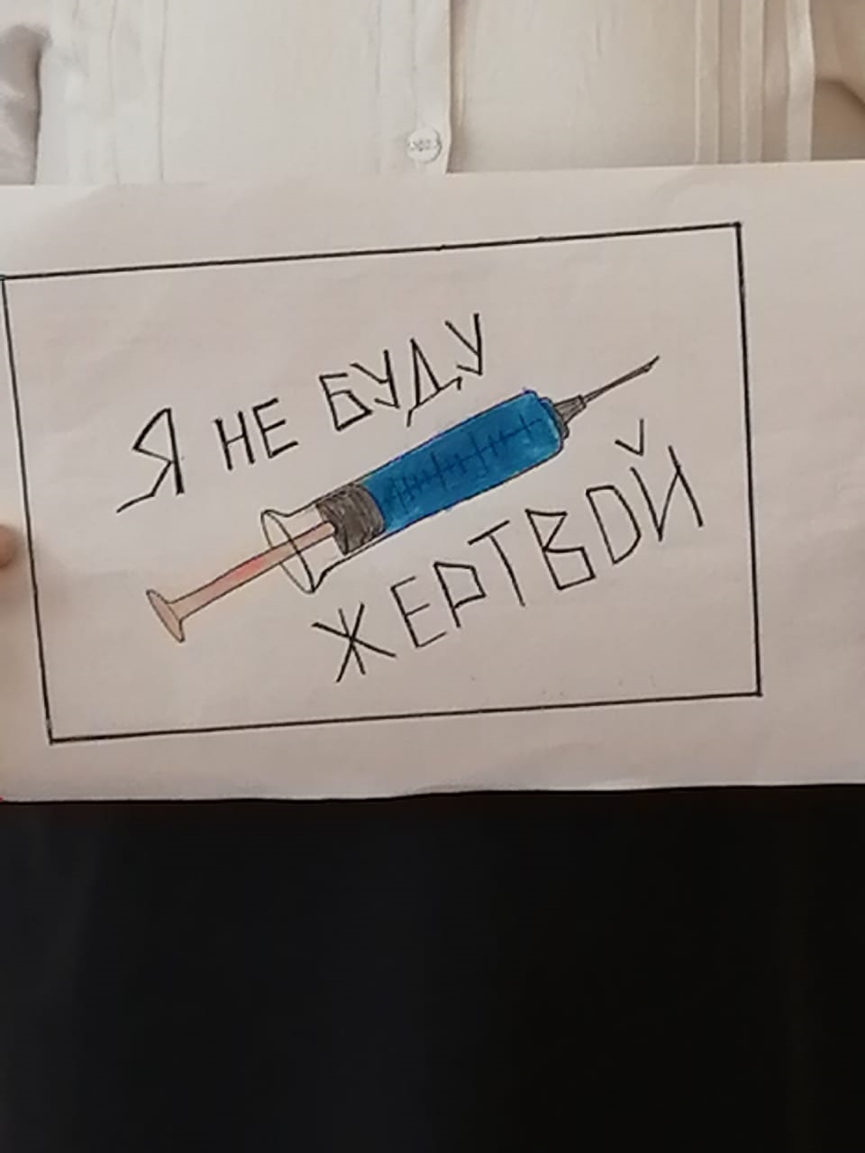

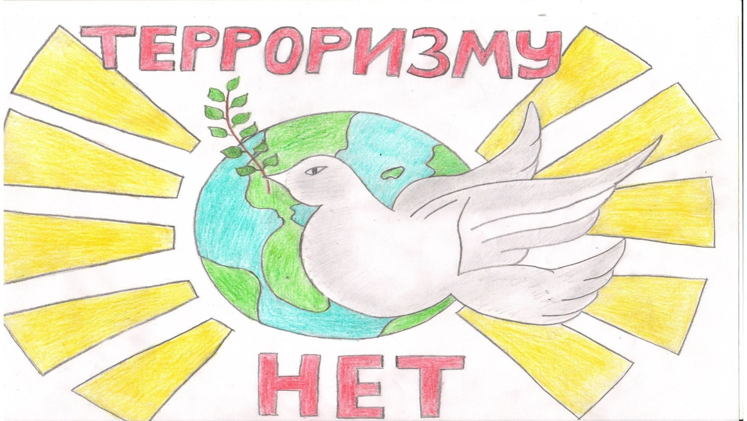

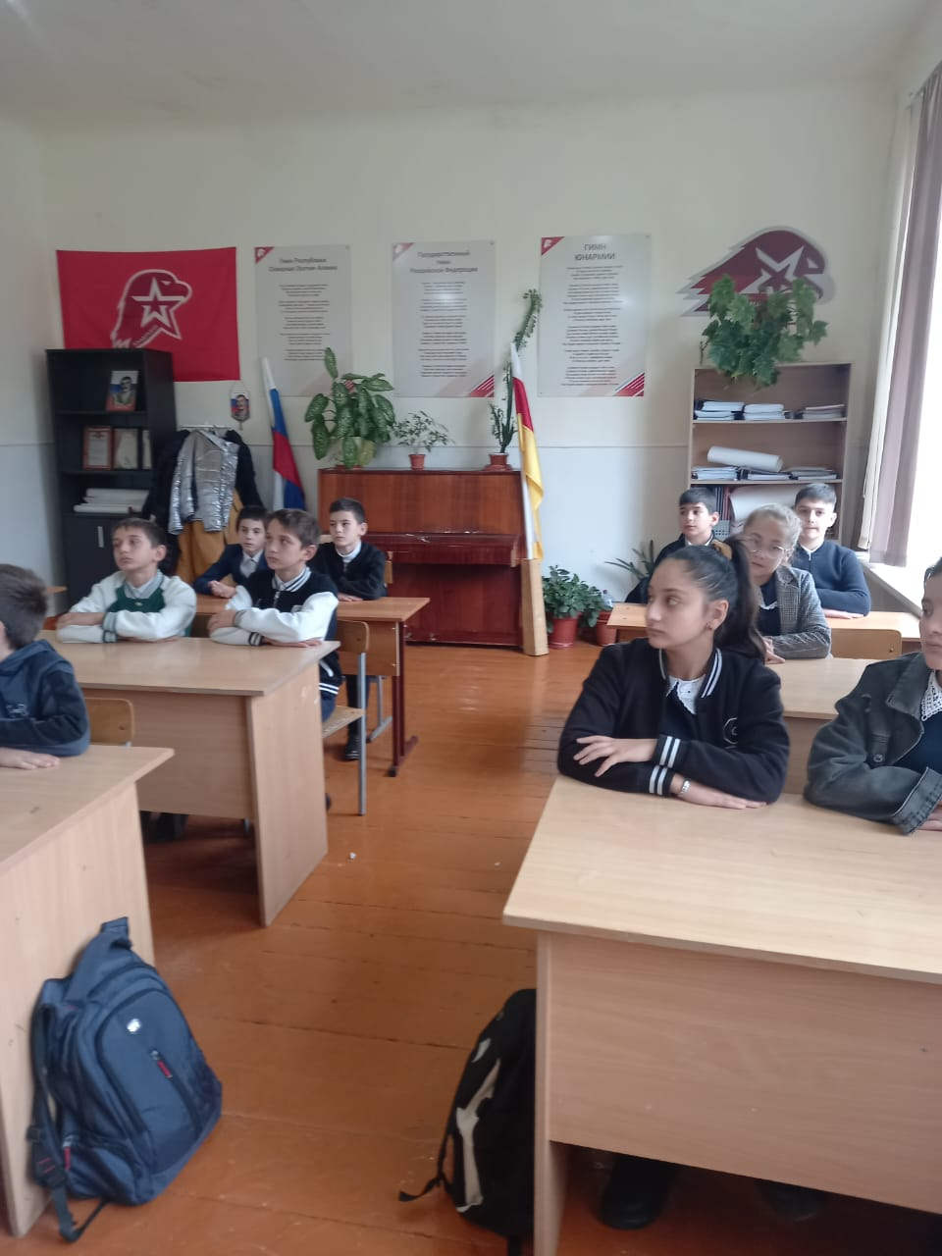

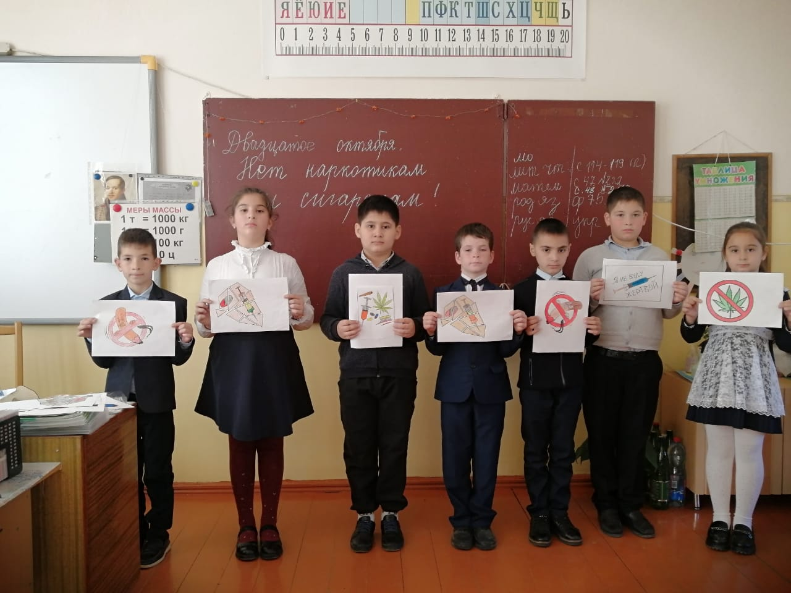

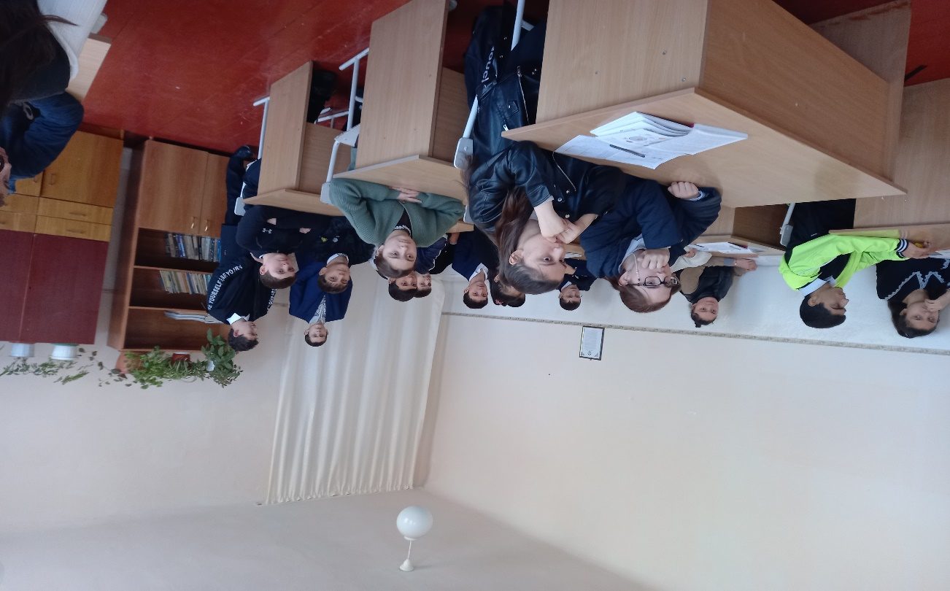

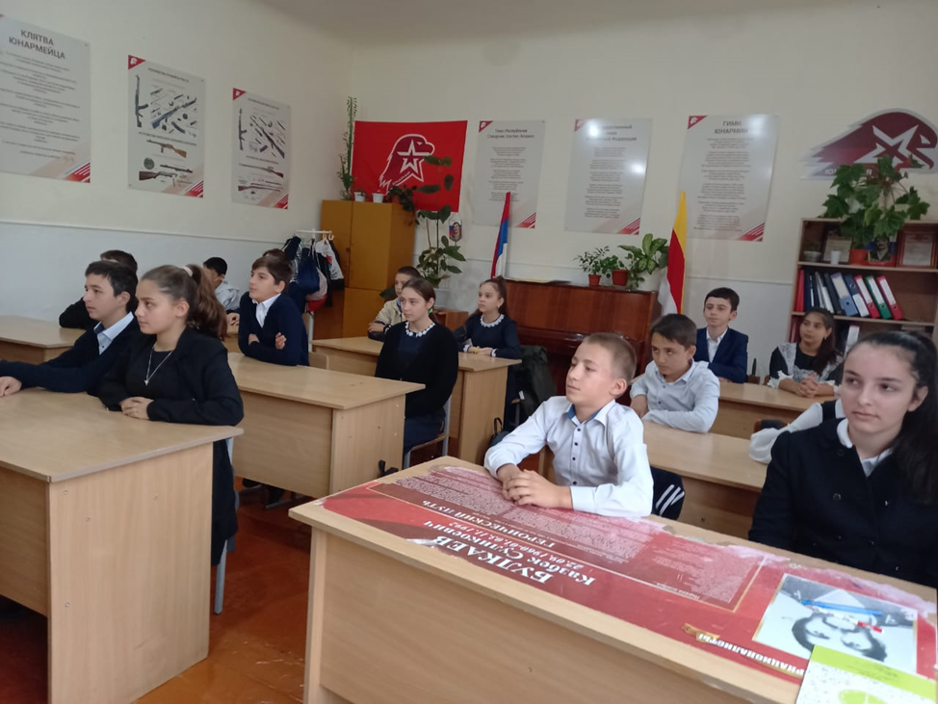

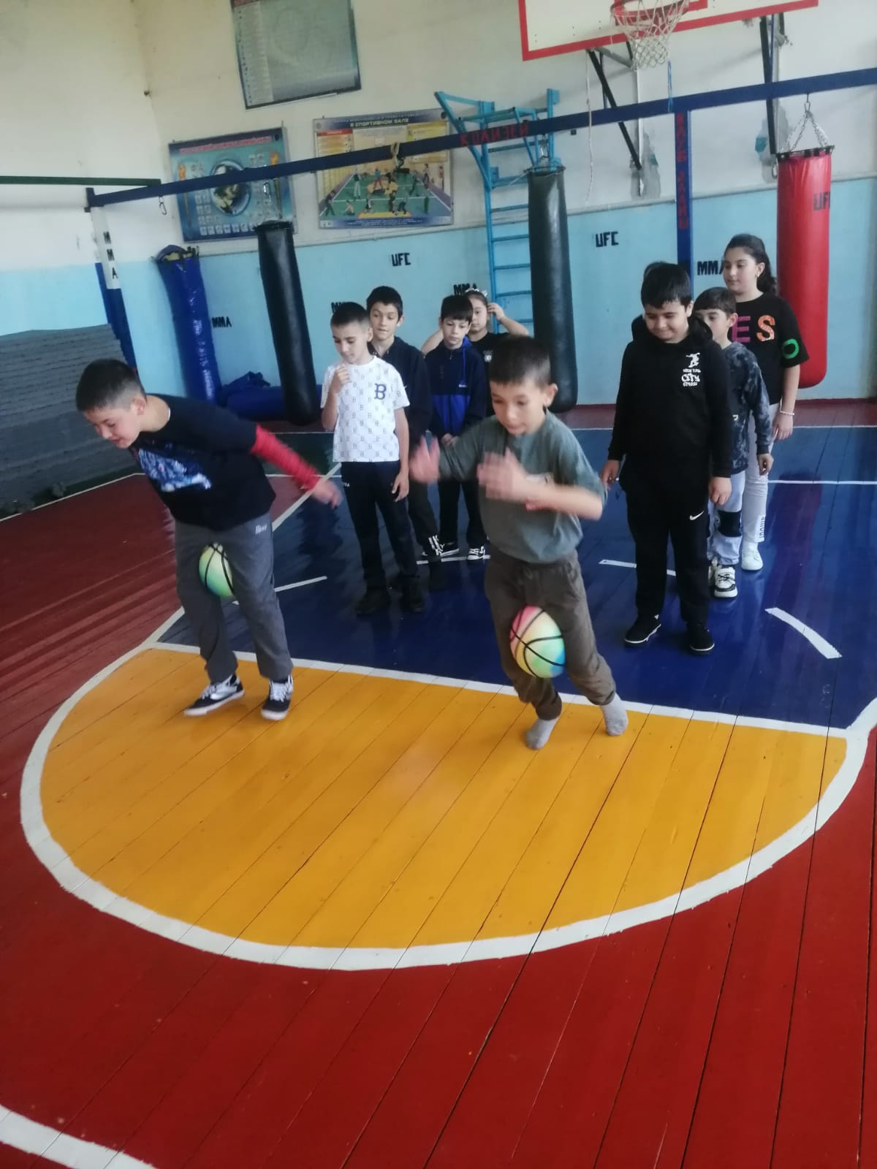

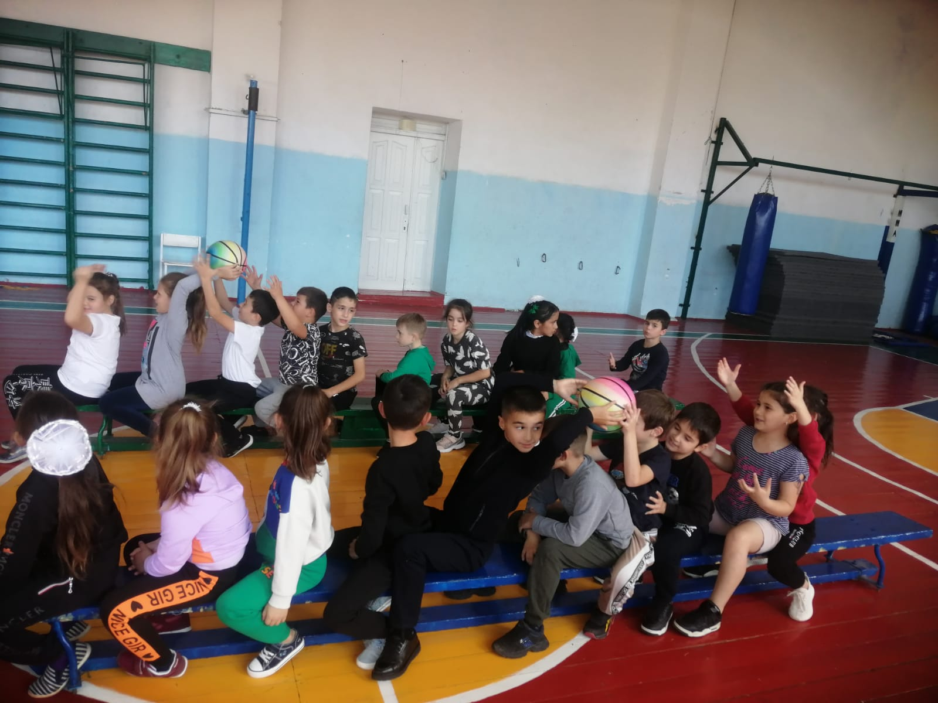

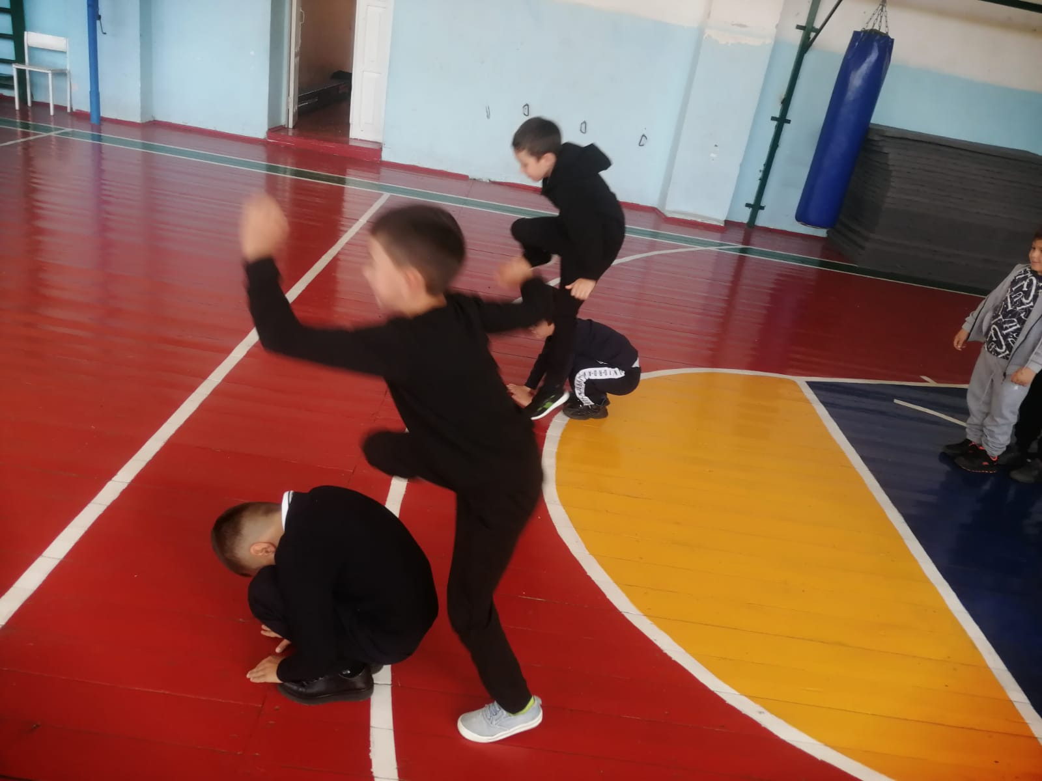

О Т Ч Е Т
о проведение классных часов на тему:
«Вместе против наркотиков»

20.09.2023 г., и 20.10.2023 классным руководителем 5-го класса Джабишвили Х.В. были проведены классные на темы: « О вреде и последствия употребления смесей (снюс, насвай), Викторина: «Это нужно знать!» Классные часы были направлены на знакомство с учащимися с правилами поведения в различных ситуациях, общими правилами безопасности, как себя нужно вести, если все-таки стал заложником террористов.
Также ребята познакомились с понятием «терроризм», историей его возникновения, информационными данными о террористических актах. Сопровождались классные часы показом слайдов – презентацией , содержащий различную текстовую информацию, фотографии и иллюстрации на данную тему.
Прежде всего, хотелось убедить детей в их личной безопасности, для этого им рассказали о том, какие предпринимаются меры предосторожности для предотвращения терроризма. Мероприятие вызвало глубокий эмоциональный отклик у ребят, способствовало воспитанию в детях толерантного отношения друг к другу и формированию умения жить в мире с другими людьми.
Классным руководителем Сакаевой З.М. в 8 классе 25.09. и 18.10. провела классные часы на тему: «Терроризм в современном мире» , «Скажи наркотикам - нет!»
Задачами классного часа являлось: показать страшное «лицо» терроризма и ужасающие последствия этого явления. В ходе классного часа учащимся были и объяснены термины «терроризм и экстремизм», а так же рассказана история возникновение террористических организаций и движений, виды и формы терроризма. Так же рассказано о терроризме в современном мире и технологий, с помощью которых происходит вербовка молодых людей в террористические организации. Просмотрены отрывки документальных фильмов, с целью показать детям ужасное «лицо» террора. С учащимися происходило обсуждение эпиграфа к классному часу: «Теперь, когда мы научились летать по воздуху, как птицы, плавать под водой, как рыбы, нам не хватает только одного: научиться жить на земле, как люди» (Бернард Шоу). Данным обсуждением был закончен классный час.
Выводы: Учащиеся сделали вывод, что терроризм самое опасное социальное явление с негативными последствиями и расширили свои знания об антитеррористическом поведении, как действовать в различных ситуациях, связанных с террористическими актами.
Классным руководителем 9 класса Качмазовой З.И. было проведено классный час: «Терроризм – это зло против человечества». Что такое терроризм? Откуда происходит данное слово? Что в себе несет? И как себя вести в подобной ситуации? Это вопросы беседы, на которые ребята вместе с классным руководителем постарались найти ответы.
Террористический акт не знает заранее своих конкретных жертв, ибо направлен, прежде всего, против государства. Его задача – подчинить государство, его органы, всю общественность, заставить их выполнять требования террористов и стоящих за ними лиц и организаций. Поэтому всем нам важно прийти к осознанию важности собственного участия в вопросах безопасности страны и собственной безопасности, выработать в каждом сердце отрицание терроризма как явления и сострадание к жертвам терроризма.
Для проведения классного часа была подготовлена презентация и наглядный материал. Учащиеся с удовольствием участвовали в мероприятии, отвечали на вопросы, рассуждали и вспоминали, что они знают о терроризме. Особенно ребят поразили, вызвав у некоторых слёзы на глазах, кадры, во время захвата школьников в г. Беслане.
В завершении беседы пришли к выводу: Важнейшим фактором эффективной борьбы с терроризмом наряду с мерами правоохранительных органов и спецслужб, является умение каждого из нас противостоять терактам, правильно себя вести в условиях этой опасности.
Классным руководителем 6 класса Чельдиевой И.М. были проведены классные часы по теме: «4 шага до смерти» «Мы против наркотиков, мы за здоровый образ жизни» и викторина: «Это нужно знать!».
Учащимся было рассказано, что терроризм и экстремизм сегодня стали серьёзнейшей проблемой, с которой человечество вошло в XXI столетие.
Учащиеся узнали, что именно молодые люди чаще всего становятся проводниками чуждой и чрезвычайно опасной для настоящего общества идеологии.
Учащимся 8-9 классов также показали видеоролик «Террор в России…», в котором рассказывалось о крупных терактах, произошедших за последние 14 лет во всем мире.
С младшими классами классными руководителями Медоевой И.Б., Валиевой М.П., Диамбековой М.Т., и Дзукаевой М.Ф. были проведены беседы « Если мы вместе - мы победим». Цель данных мероприятий раскрыть содержание понятий «дружба», «единение», «терпимость»; привить учащимся уважение к ценностям дружбы, способствовать развитию корректности и терпимости в общении с окружающими, побудить учащихся быть добрее и внимательнее друг к другу; воспитывать интернационализм, взаимопонимание между людьми разных национальностей и культур.
С учащимися школы проведены инструктажи и беседы по действиям в ЧС.
Выводы:
- В школе удовлетворительно ведётся работа по профилактике негативных явлений среди школьников.
  - родители информируются о пропусках их детьми уроков, неудовлетворительных текущих и итоговых отметках;
- вырабатывается траектория совместной деятельности семьи и школы по решению данной проблемы;
- педагогом-психологом регулярно обновляется и корректируется банк данных детей.
- Классными руководителями ведется качественная целенаправленная и систематическая разъяснительно - просветительская работа с учащимися и их родителями по вопросам профилактики правонарушений, по правовой тематике, профилактике наркозависимости (наркотики, курительные смеси), пропаганде здорового образа жизни (ВИЧ\СПИД, алкоголь, никотин).
- Классные руководители оперативно реагируют на противоправные поступки и поведение учащихся.

ПОМНИ!
НАРКОМАНИЯ -ЭТО:

- БЕСЧУВСТВЕННЫЕ И БЕЗНРАВСТВЕННЫЕ ДУШИ!

- ГОРЕ ОТЦОВ И МАТЕРЕЙ, ДЕТЕЙ И ВЗРОСЛЫХ!

- РАЗРУШЕННЫЕ СЕМЬИ, ПОГИБШИЕ ТАЛАНТЫ, СЛОМАННЫЕ СУДЬБЫ.

